PRESSEMITTEILUNG
Je mehr sie bezahlen, desto weniger können sie erwarten

Neue Studien von BETTER FINANCE über die Wechselbeziehung zwischen den Kosten und der Wertentwicklung von EU-Aktienfonds für Privatanleger belegen ohne jeden Zweifel die negative Wechselbeziehung zwischen Renditen und Gebühren
Brüssel, 20. Juni 2019 – Es ist allgemein bekannt, dass man auf ein sehr aktives Management zurückgreifen muss, wenn man den Markt schlagen will ... doch das hat seinen Preis.
Im Rahmen seiner #FundResearch-Reihe beschloss BETTER FINANCE, dieses Motto auf den Prüfstand zu stellen und die wichtigsten Faktoren näher zu untersuchen, die die Fondsperformance und die Fähigkeit, über dem Marktdurchschnitt liegende Renditen zu erzielen, beeinflussen, wobei insbesondere die Kosten berücksichtigt wurden.
BETTER FINANCE hat die Wertentwicklung der letzten zehn Jahre von an Kleinanleger vertriebene EU-Aktienfonds aus Belgien, Frankreich und Luxemburg gegenüber ihren Vergleichsindizes gemessen und festgestellt, dass nur 27 % der überlebenden Fonds mit einer ausreichend langen Erfolgsbilanz es schafften, den Markt über gleitende Quartalsperioden innerhalb eines Zeitraums von 5 Jahren zu übertreffen. Dies bestätigt, dass nur wenige aktive Fondsmanager in der Lage sind, die Auswirkungen der von ihnen berechneten Gebühren auszugleichen, und dass es meist vom Zufall abhängt, ob eine Anlage den Markt schlägt oder nicht. Darüber hinaus wird anhand sehr solider statistischer Daten belegt, dass die Anzahl der aktiven Fonds, die es schaffen, die Renditen ihrer jeweiligen Kapitalmärkte zu übertreffen (d. h. ein positives „Alpha“ zu generieren), umso geringer wird, je stärker ihre Gebühren steigen.
Streuung der Überschussrendite nach Gebührenstufen (Gebühren vs. Alpha 2013 - 2017)
Gebühren | Alpha | Alle Fonds
 |  | OGAW | AIF | Gesamt
[0 %, 0,5 %) | alpha ≥ 0 % | 1,86 % | 1,18 % | 1,80 %
 | Alpha < 0 % | 1,56 % | 5,33 % | 1,91 %
[0,5 %, 1 %) | alpha ≥ 0 % | 1,50 % | 1,18 % | 1,47 %
 | Alpha < 0 % | 5,05 % | 8,28 % | 5,34 %
[1 %, 2 %) | alpha ≥ 0 % | 16,16 % | 4,73 % | 15,10 %
 | Alpha < 0 % | 32,19 % | 37,87 % | 32,72 %
[2 %; 3 %) | alpha ≥ 0 % | 9,55 % | 3,55 % | 9,00 %
 | Alpha < 0 % | 22,28 % | 23,08 % | 22,36 %
[3 %+ | alpha ≥ 0 % | 2,40 % | 1,18 % | 2,29 %
 | Alpha < 0 % | 7,45 % | 13,61 % | 8,02 %
Die enttäuschenden Renditen vieler aktiv verwalteter Fonds sind fast allein auf die Gebühren zurückzuführen. Eine lineare Regressionsanalyse bestätigt, dass bei einem Anstieg der Gebühren um 100 Basispunkte die Überschussrendite des Fonds um 68 Basispunkte sinkt. Eine multiple Regressionsanalyse kommt zu dem Ergebnis, dass die Marktrendite die Gesamtrendite des Fonds überwiegt, während die Höhe der Gebühren der zweitwichtigste Renditefaktor ist, gefolgt vom Tracking Error. Darüber hinaus scheint eine gelegentliche Überschussrendite durch Zufall bedingt zu sein, ohne kausalen Zusammenhang mit den Gebühren oder dem Geschick bei der Aktienauswahl, da auch keine anhaltende Überschussrendite festgestellt werden konnte.
Guillaume Prache, Geschäftsführer von BETTER FINANCE, betont, dass „die Auswahl eines Fonds eine grundsätzliche Entscheidung für einen Privatanleger ist. Unsere Studien belegen leider eindeutig, dass der durchschnittliche Anleger in den letzten zehn Jahren, bis 2017, nur eine Chance von 1 zu 3,7 hatte, einen Aktienfonds zu wählen, der seinen Vergleichsindex bei einer Halteperiode von 5 Jahren übertreffen würde. Kostengünstige Aktienindexfonds oder direkt gehaltene diversifizierte Aktienportfolios sind daher eine wertvolle Alternative, die Privatanlegern angeboten werden sollte. Die Studie von BETTER FINANCE belegt zudem eindrucksvoll, dass sich die Höhe der Fondsgebühren negativ auf die Überschussrendite auswirkt“.

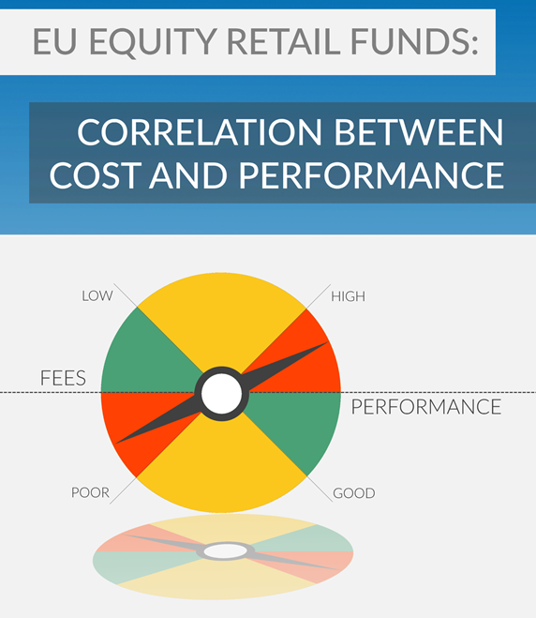

***
Kontakt: Leiter der Kommunikationsabteilung ǀ Arnaud Houdmont ǀ +32 (0)2 514 37 77 ǀ houdmont@betterfinance.eu
Wenn Sie von unserer Mailingliste entfernt werden möchten, senden Sie bitte eine E-Mail an info@betterfinance.eu.

Wir verwendeten rollierende 5-Jahres-Perioden, die mit dem ersten Quartal 2008 beginnen und mit dem vierten Quartal 2017 enden, um die Verzerrung durch Market Timing zu eliminieren.

